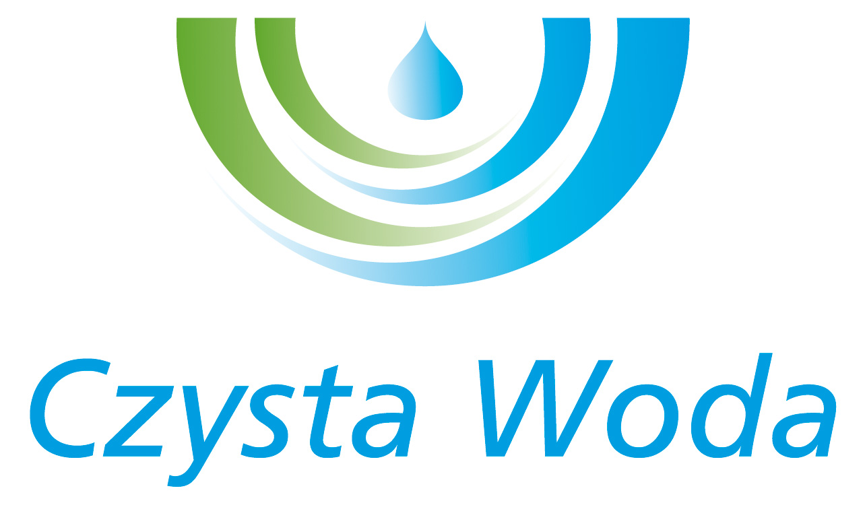
Nr sprawy 024/2025
Zakład Wodociągów
i Kanalizacji Sp. z o.o.
ul. Maksymiliana Golisza 10
71-682 Szczecin
tel. 91 44 26 200
fax 91 42 21 258

zwik@zwikszczecin.pl
www.zwik.szczecin.pl
NIP: 851-26-24-854, REGON 811931430
Zakład Wodociągów i Kanalizacji Spółka z ograniczoną odpowiedzialnością, wpisana w KRS pod nr 0000063704 w Sądzie Rejonowym
Szczecin – Centrum w Szczecinie, XIII Wydział Gospodarczy Krajowego Rejestru Sądowego. Kapitał Zakładowy 222.334.500 zł
Szczecin, dnia 21.02.2025 r.

INFORMACJA O UNIEWAŻNIENIU POSTĘPOWANIA

Dotyczy: postępowania o udzielenie zamówienia sektorowego prowadzonego w trybie zapytania ofertowego pn.: „Projekt przebudowy wejścia do magazynu – ul. Golisza 8 w Szczecinie”

Zamawiający - Zakład Wodociągów i Kanalizacji Sp. z o.o. w Szczecinie zawiadamia na podstawie rozdziału XI pkt. 2 zapytania ofertowego, że postępowanie o udzielenie zamówienia sektorowego pod nazwą jak wyżej zostaje unieważnione na podstawie rozdziału XI pkt. 1.3, ponieważ cena najkorzystniejszej oferty lub oferta z najniższą ceną przewyższa kwotę, którą Zamawiający zamierza przeznaczyć na sfinansowanie zamówienia.

